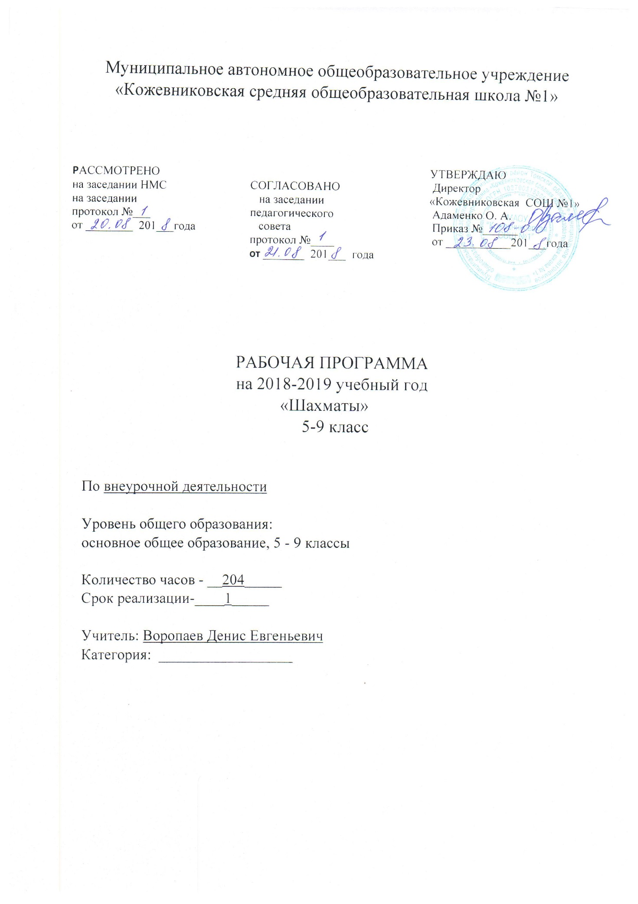
Муниципальное автономное общеобразовательное учреждение
«Кожевниковская средняя общеобразовательная школа №1»

УТВЕРЖДАЮ
директор МАОУ «Кожевниковская СОШ №1»
___________ О.А Адаменко

Приказ от ________ г. № ___

РАБОЧАЯ ПРОГРАММА
на 2018-2019 учебный год

По _____Шахматам__________

Количество часов - 204_____
Срок реализации-_1 год________

Учитель _Воропаев Денис Евгеневич__________________
Категория __________________

Результат

На конец учебного года основными показателями выполнения требований программы являются:
Стабильность состава занимающихся, посещаемость ими тренировочных занятий и динамика индивидуалных показателей.
К концу учебного года дети должны знать:
1.Шахматные термины: белое и черное поле,горизонталь,вертикаль, диагональ, центр, партнеры, началное положение, белые, черные, ход, взятие, стоять под боем, взятие на проходе, длинная и короткач рокировка, шах, мат, пат.
2.Название шахматных фигур: Ладья, слон, ферзь, конь, пешка, король.
3.Правила хода и взятия каждой фигуры.
К концу учебного года дети должны уметь:
1.Ориентироваться на шахматной доске;
2.Играть каждой фигурой в отделности и в совокупности с другими фигурами без нарушений правил шахматного кодекса;
3.Правильно размещать шахматную доску между партнерами;
4.Правильно расставлять фигуры перед игрой;
5.Рокировать;
6.Обьявлят шах;
7.Ставить мат;

СОДЕРЖАНИЕ

Обучение осуществляется на основе общих методических принципов:
- .Принцип развивающей деятельности: игра не ради игры, а с целью развития личности каждого участника и всего коллектива в целом.
- .Принцип активной включенности каждого ребенка в игровое действие, а не пассивное созерцание со стороны;
- .Принцип доступности, последовательности и системности изложения программного материала.
Основой организации работы с детьми в данной программе является система дидактических принципов:
- принцип психологической комфортности – создание образовательной среды, обеспечивающей снятие всех стрессообразующих факторов учебного процесса
- принцип mini-max – обеспечивается возможность продвижения каждого ребенка своим темпом;
- принцип целостного представления о мире – при введении нового знания раскрывается его взаимосвязь с предметами и явлениями окружающего мира;
- принцип вариативности – у детей формируется умение осуществлять собственный выбор и им систематически предоставляется возможность выбора;
- принцип творчества – процесс обучения сориентирован на приобретение детьми собственного опыта творческой деятельности.
Изложенные выше принципы интегрируют современные научные взгляды об основах организации развивающего обучения, и обеспечивают решение задач интеллектуального и личностного развития. Это позволяет рассчитывать на проявление у детей устойчивого интереса к занятиям шахматами, появление умений выстраивать внутренний план действий, развивать пространственное воображение, целеустремленность, настойчивость в достижении цели, учит принимать самостоятельные решения и нести
ответственность за них.
Особенность программы в том, что на первом году обучения ребенок делает первые шаги в мире шахмат. Учащиеся знакомятся с историей возникновения шахматной игры, шахматной доской, фигурами, учится выполнять различные дидактические задания, разыгрывать положения с ограниченным количеством фигур, блоки игровых позиций на отдельных фрагментах доски. Большое место отводится изучению “доматового” периода игры.
На занятиях используется материал, вызывающий особый интерес у детей: загадки, стихи, сказки песни о шахматах, шахматные миниатюры и инсценировки. Ключевым моментом занятий является деятельность самих детей, в которой они наблюдают за передвижением фигур на доске, сравнивают силу фигур и их позицию, делают выводы, выясняют закономерности, делают свои первые шаги на шахматной доске. Большое значение при изучении шахматного курса имеет специально организованная игровая деятельность детей на занятиях, использование приема обыгрывания учебных заданий, создания игровых ситуаций.
Данной программой предусматривается 204 занятия(2 занятия в неделю). Учебный курс включает шесть тем: “Шахматная доска”, “Шахматные фигуры”, “Начальная расстановка фигур”, “Ходы и взятие фигур”, “Цель шахматной партии”, “Игра всеми фигурами из начального положения”. На каждом из занятий прорабатывается элементарный шахматный материал с углубленным изучением отдельных тем. Основной упор на занятиях делается на детальном изучении силы и слабости каждой шахматной фигуры, ее игровых возможностей. В программе предусмотрено, чтобы уже на первом этапе обучения дети могли сами оценивать сравнительную силу шахматных фигур, делать выводы о том, что ладья, к примеру, сильнее коня, а ферзь сильнее ладьи.
I. Шахматная доска.
Первое знакомство с шахматным королевством. Шахматная доска. Белые и черные поля. Горизонталь, вертикаль, диагональ. Центр шахматной доски.
II. Шахматные фигуры.
Белые фигуры. Черные фигуры. Ладья, слон, ферзь, конь, пешка, король. Сравнительная сила фигур. Ценность шахматных фигур (К, С = 3, Л = 5, Ф = 9).
III. Начальная расстановка фигур.
Начальное положение (начальная позиция). Расположение каждой из фигур в начальном положении; правило“Каждый ферзь любит свой цвет”. Связь между горизонталями, вертикалями, диагоналями и начальной расстановкой фигур.
IV. Ходы и взятие фигур. (Основная тема учебного курса.)
Правила хода и взятия каждой из фигур. Игра “на уничтожение. Белопольные и чернопольные слоны, одноцветные и разноцветные слоны. Качество. Легкие и тяжелые фигуры. Ладейные, коневые, слоновые, ферзевые и королевские пешки. Взятие на проходе. Превращение пешки.
V. Цель шахматной партии.
Шах. Понятие о шахе. Защита от шаха. Мат – цель шахматной партии. Матование одинокого короля. Задачи на мат в один ход. Пат. Ничья. Пат и другие случаи ничьей. Мат в один ход. Длинная и короткая рокировка и ее правила.
VI. Игра всеми фигурами из начального положения.
Шахматная партия. Начало шахматной партии. Представления о том, как начинать шахматную партию. Короткие шахматные партии.

Календарно тематическое планирование

№  п/п | Тема тренировочного процесса | Кол-во часов | Дата проведения | Дата проведения
1 | Первое знакомство с шахматным королевством. Белые и черные поля | 3
2 | Шахматная доска. | 3
3 | Горизонталь, вертикаль, диагональ. | 3
4 | Центр шахматной доски. | 3
5 | Белые фигуры, черные фигуры. | 3
6 | Ладья. | 3
7 | Слон. | 3
8 | Ферзь. | 3
9 | Конь. | 3
10 | Пешка. | 3
11 | Король. | 3
12 | Сравнительная сила фигур. | 3
13 | Ценность шахматных фигур | 3
14 | Начальное положение (начальная позиция). | 3
15 | Расположение каждой из фигур в начальном положении; | 3
16 | Правило “Каждый ферзь любит свой цвет”. | 3
17 | Связь между горизонталями, вертикалями, диагоналями и начальной расстановкой фигур. | 3
18 | Правила хода и взятия каждой из фигур. | 3
19 | Игра “на уничтожение”. | 3
20 | Белопольные и чернопольные слоны. | 3
21 | Одноцветные и разноцветные слоны. | 3
22 | Качество. Легкие и тяжелые фигуры. | 3
23 | Ладейные, коневые, слоновые, ферзевые и королевские пешки. | 3
24 | Взятие на проходе. | 3
25 | Превращение пешки. | 3
26 | Шах. Понятие о шахе. Защита от шаха | 3
27 | Мат – цель шахматной партии. Матование одинокого короля. | 3
28 | Задачи на мат в один ход. Пат. Ничья. | 3
29 | Пат и другие случаи ничьей. Мат в один ход. | 3
30 | Длинная и короткая рокировка и ее правила. | 3
31 | Шахматная партия. Начало шахматной партии. | 3
32 | Представления о том, как начинать шахматную партию. | 3
33 | Короткие шахматные партии. | 3
34 | Первое знакомство с шахматным королевством. Белые и черные поля | 3
35 | Шахматная доска. | 3
36 | Горизонталь, вертикаль, диагональ. | 3
37 | Центр шахматной доски. | 3
38 | Белые фигуры, черные фигуры. | 3
39 | Ладья. | 3
40 | Слон. | 3
41 | Ферзь. | 3
42 | Конь. | 3
43 | Пешка. | 3

65 | Централизация контроля в эндшпиле. | 3
45 | Задачи на мат в один ход. Пат. Ничья. | 3
46 | Задачи на мат в один ход. Пат. Ничья. | 3
47 | Шах. Понятие о шахе. Защита от шаха | 3
48 | Шах. Понятие о шахе. Защита от шаха | 3
49 | Шах. Понятие о шахе. Защита от шаха | 3
50 | Короткие шахматные партии. | 3
51 | Короткие шахматные партии. | 3
52 | Короткие шахматные партии. | 3
53 | Короткие шахматные партии. | 3
54 | Мат ферзем. | 3
55 | Мат двумя ладьями. | 3
56 | Мат ладьей. | 3
57 | Мат двумя слонами. | 3
58 | Мат конем и слоном. | 3
59 | Король и пешка против короля. Правило квадрата. | 3
60 | Анализ сыгранных партий. | 3
61 | Превращение пешки.Взятие пешки на « битом» поле. | 3
62 | Цель рокировки,правила рокировки. | 3
63 | Золотое правило аппозиции. | 3
64 | Эндшпил — окончание игры. | 3
66 | Решение задач (мат в 1 ход, мат в 2 хода). | 3
67 | Испанская защита. | 3
68 | Мат Легаля | 3

